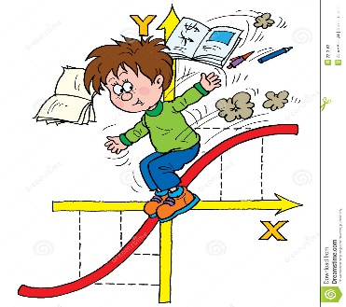 ОМСКИЙ ГОСУДАРСТВЕННЫЙ УНИВЕРСИТЕТ
ФИЗИЧЕСКИЙ ФАКУЛЬТЕТ
21 КОМАНДНЫЙ ТУРНИР ПО ФИЗИКЕ
7 КЛАСС
18 МАЯ 2019 ГОДА
- В природе вода может существовать в трех агрегатных состояниях. Какие из агрегатных состояний и при каких температурах могут наблюдаться одновременно?
- Тело массой 200 г подняли на высоту 1 м, а затем опустили на землю. Какую работу совершила сила тяжести на всем пути, пройденном телом?
- Почему уменьшается длина рельса при его охлаждении?
- Майский жук движется со скоростью 3 м/с, а жук-навозник – со скоростью 7 м/с. С ними решила соревноваться муха комнатная, скорость которой 18 км/ч. На что может рассчитывать муха при прямолинейном равномерном движении в одном направлении всех насекомых, если они стартуют одновременно из одной точки, какое место она займет?
- Юный археолог Петя из 7-го класса, будучи на экскурсии, попробовал поднять каменную плиту, размеры которой 30×20×40 см. Плита была гранитной, плотность гранита - 2600 кг/м³. Какой вес пробует поднять Петя? Сможет ли Петя поднять этот вес?
- Неугомонный археолог Петя решил воссоздать древний фонтан, используя современный насос, создающий давление 400 кПа. На какую высоту сможет подниматься вода в этом фонтане?
- Археолог Петя решил проверить, какой наименьшей длины должен был быть рычаг, чтобы блоки массой 50 кг, которые использовались при строительстве древнего храма, он мог удерживать один без посторонней помощи. Расстояние от точки опоры рычага до точки, в которой камень опирается на рычаг – 2 м, а максимальная сила, которую может приложить к рычагу Петя – 250 Н.
- Археолог Петя решил спрятать слиток золота, найденный при археологических раскопках, погрузив его в воду так, чтобы он не всплывал и не тонул. Для этого Петя решил использовать воздушный шарик. Масса слитка золота – 100 г. Масса воздушного шарика пренебрежимо мала по сравнению с массой золота. До какого объема должен Петя надуть воздушный шарик? Шарик не должен быть виден над поверхностью воды, а не то кто-нибудь догадается о коварном плане Пети.
- Осел может тянуть груз, прикладывая силу 2750 Н. Если осел упирается и не хочет работать, он создает силу 3250 Н, направленную в обратную сторону по сравнению с силой “послушного” осла. Археологу Пете нужно переместить при помощи ослов артефакт, который сдвигается с места, если к нему прикладывают силу 10,5 кН. Какое минимальное количество ослов необходимо Пете, если всегда каждый четвертый осел упрямится?
- Однородное цилиндрическое бревно радиуса R плавает в воде, причем над поверхностью воды выступает ¼ часть его объема. Из 20 таких же бревен связали плот, располагая бревна слоями по пять бревен так, что высота плота составила 8R. На какую высоту выступает над водой плавающий плот?

